Здравейте,

Разгледах тест кейсовете, които написахте и ще кажа, че се справихте много добре!!!

Имам и малки забележки, които ще напиша тук, за да могат и тези от вас, които не са допуснали подобни грешки, да знаят какво е добре да продължават да не правят.

* Не е хубаво да имате отправки към други тест кейсове във вашия тест. Тестовете са независими един от друг. Така е по-лесно да се поддържат и изпълняват.
* Не забравяйте да слагате стойности за важните полета - ID, име, приоритет, автор, стъпки. Обикновено Test Case Management системите се грижат за това - има задължителни полета. Ако се чудете пък дали и какво трябва да напишете в незадължително поле, то го пропуснете и не пишете нищо.

Обещах да ви покажа и пример за data-driven manual test case. Този е написан в Microsoft Test Manager:

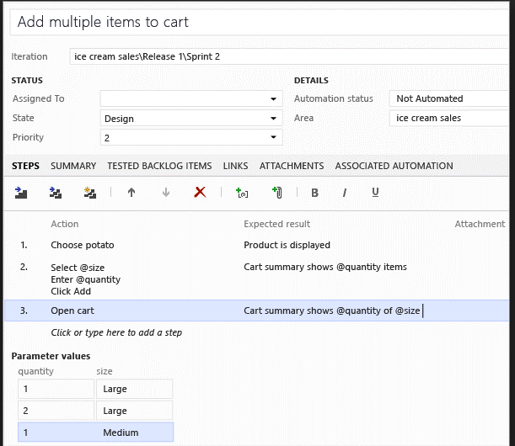

Тук в стъпките виждате променливите/параметрите - size, quantity.

В табличката Parameter values има 3 реда. Това значи, че теста ще се изпъни 3 пъти, като при всяко изпълнение параметрите ще взимат стойностите от съответния ред:

1-во изпълнение: quantity=1, size=Large

2-ро изпълнение: quantity=2, size=Large

3-то изпълнение: quantity=1, size=Medium

Успех :)